Министерство образования и науки Российской Федерации

Федеральное государственное автономное образовательное учреждение

высшего образования

Национальный исследовательский ядерный университет «МИФИ»

Саровский физико-технический институт – филиал НИЯУ МИФИ

Экономико-математический факультет

Кафедра философии и истории

XХIV студенческая конференция по гуманитарным и социальным наукам

VI студенческая конференция по экономике

«Институциональная среда и модернизация России:

Уроки столетия.»

13 декабря 2017 г.

Экономические концепции советологии.

Доклад:

студентов группы БЭК26Д

В. Бнятовой, А. Будашовой, А. Солодовниковой

Преподаватель:

кандидат исторических наук, доцент

О.В. Савченко

Саров-2017

Экономические концепции советологии.

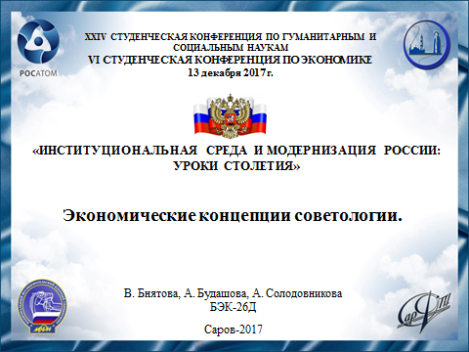

**Слайд 1**

Добрый день!

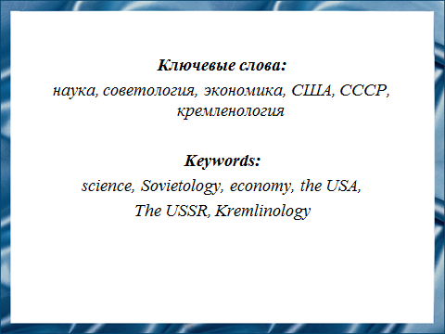

**Слайд 2**

Мы представляем доклад о советологии и её экономическом направлении.

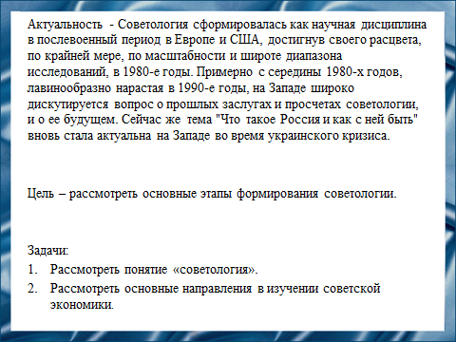

**Слайд 3**

Советология сформировалась как научная дисциплина в послевоенный период в Европе и США, достигнув своего расцвета, по крайней мере, по масштабности и широте диапазона исследований, в 1980-е годы. Примерно с середины 1980-х годов, лавинообразно нарастая в 1990-е годы, на Западе широко дискутируется вопрос о прошлых заслугах и просчетах советологии, и о ее будущем. Сейчас же тема "Что такое Россия и как с ней быть" вновь стала актуальна на Западе во время украинского кризиса.

Цель – рассмотреть основные этапы формирования советологии.

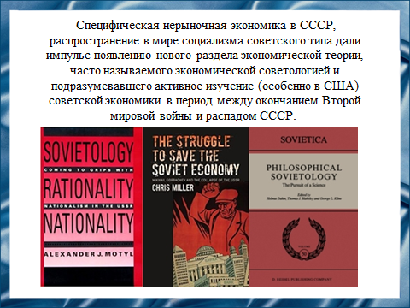

**Слайд 4**

Одна из важнейших задач советологии состояла в том, чтобы исследовать экономический строй государств, образовавших после второй мировой войны мировую систему социализма, дать этому строю теоретическое толкование, выявлять хозяйственные тенденции и противоречия и в итоге вырабатывать рекомендации для политики Запада в отношении указанных государств. Во многих университетах Запада были созданы советологические исследовательские центры и институты, финансируемые правительствами. Конгресс США, руководство НАТО поручили советологам регулярно готовить доклады, охватывающие все основные аспекты экономики СССР, КНР, стран Восточной Европы.

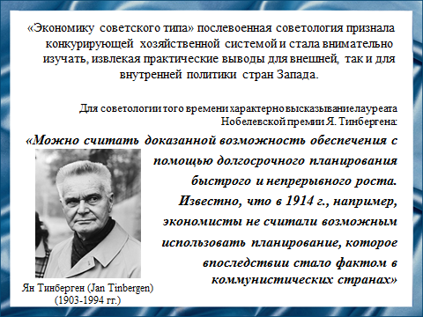

**Слайд 5**

Послевоенная советология не только по размаху, функциям но и по содержанию принципиально отличается от довоенной. В последней господствовало мнение, что советская экономическая система – это исторический эксперимент, обреченный на скорую неудачу. Лишь меньшинство советологов продолжало так считать после установления плановых систем управления хозяйством в Восточной Европе и КНР.

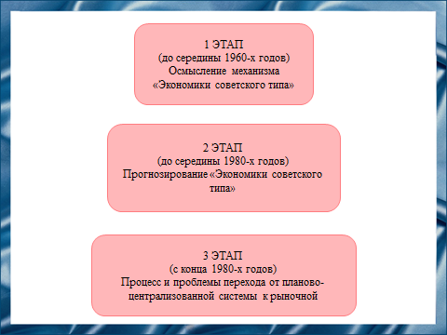

**Слайд 6**

В послевоенной эволюции советологии можно выделить три этапа. На первом (до середины 60-х годов) преобладали работы, цель которых состояла в том, чтобы осмыслить, «смоделировать» механизм «экономики советского типа», выявить его возможности, сильные и слабые стороны. На втором этапе (до середины 80-х годов) внимание концентрировалось прежде всего на выяснении тенденций изменения этой экономики, прогнозировании ее показателей, на развитии ее противоречий. Наконец, третий этап начался в конце 80-х годов, когда четко обозначились контуры рыночной реформы и разрушения того, что на Западе именовалось «экономикой советского типа». В этих исследованиях приняли участие эксперты Международного валютного фонда, Международного банка реконструкции и развития, Комиссии европейских сообществ и других ведущих международных организаций. Объектом изучения на данном этапе стали процессы и проблемы перехода от планово-централизованной системы к рыночной.

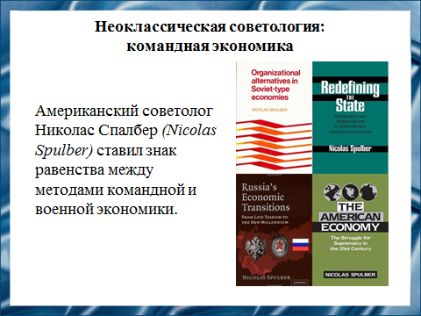

**Слайд 7**

Перестройка в СССР обнажила глубинные деформации и противоречия, которые накапливались в советской экономике и обществе в целом в течение многих десятилетий. Одновременно она явилась и проверкой на выживаемость различных элементов социально-экономической системы, сложившейся за эти десятилетия.

В западной советологии на протяжении всего послевоенного периода, то затухая, то разгораясь с новой силой, шел спор между двумя теоретическими лагерями. Этот спор имел политический и методологический аспекты.

Представители первого рассматривали советскую экономическую систему как некий жесткий «командный» монолит, не способный к трансформации и развитию и потому обреченный на разрушение.

В политическом плане первая концепция связана была с жестким курсом в международных отношениях. Сторонники этого курса полагали, что гонка вооружений, идеологическое и политическое давление на Советский Союз, ограничение с ним экономических и научно-технических связей будут способствовать краху консервативной командной системы.

В методологическом плане теоретиками неоклассического направления экономический строй рассматривался как проявление неизменных естественных законов общества. Трактовка советской экономики как внутренне неоднородной, противоречивой системы имела два основных варианта. Один из них базировался на специфической интерпретации неолиберальной методологии идеального и реального экономического строя. Как известно, неолиберализм выделяет два типа хозяйства – центрально-управляемое и децентрализованное, или «управляемое с периферии», как «идеально мыслимые» исторические модели экономики. В то же время реальные экономические системы рассматриваются как смешанные, промежуточные между двумя «идеальными». В этом смысле неолибералы характеризовали советскую экономику как «центрально-управляемое хозяйство» лишь потому, что в нем элементы централизма господствуют, преобладают над элементами децентрализации, но не исключают их.

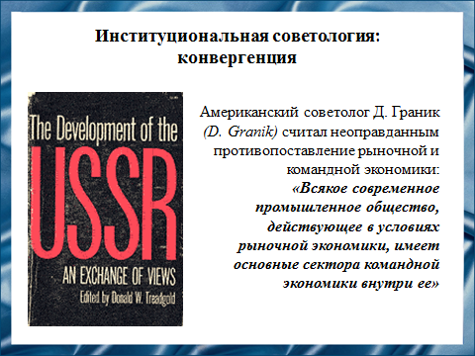

**Слайд 8**

Защитники противоположной точки зрения рассматривали советскую экономическую систему как сложную и внутренне разнородную конструкцию, которая пребывает перманентно в состоянии явных и скрытых перемен под воздействием внутренних и внешних факторов.

Вторая концепция, исходившая из неизбежности эволюции и трансформации советской экономической системы (как и капитализма), была связана с ориентацией на военную, политическую и идеологическую разрядку, на расширение экономических и других отношений. Интенсификация контактов, связей рассматривалась сторонниками этого курса как средство ускорения трансформации советской экономики в направлении смешанной системы западного типа.

В методологическом плане приверженцами институционально-социологического направления, отрицалось проявление неизменных естественных законов общества.

Это направление западной мысли исходит из того, что экономическая система общества – и на Востоке, и на Западе – определяется сложным переменным комплексом разнородных факторов, включающим состояние техники и технологии, культурные, социальные, политические традиции и установки общества и др.

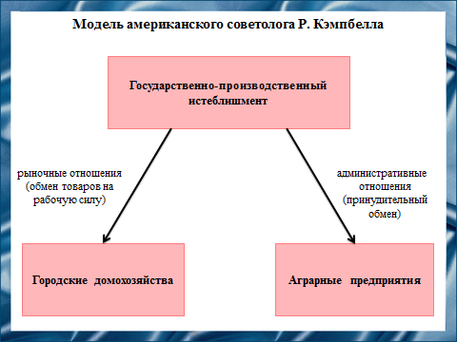

**Слайд 9**

Другой вариант основывался на методологии институционализма. Эта методология делает акцент на исторических традициях страны, на институтах, порожденных этими традициями и меняющимися техническими условиями. Таким основным «институтом» для СССР является государственное планирование и управление экономикой. В получившей известность модели американского советолога Р. Кэмпбелла выделяются три института, составляющие основу советской экономики: «государственно-производственный истеблишмент», городские домохозяйства и аграрные предприятия.

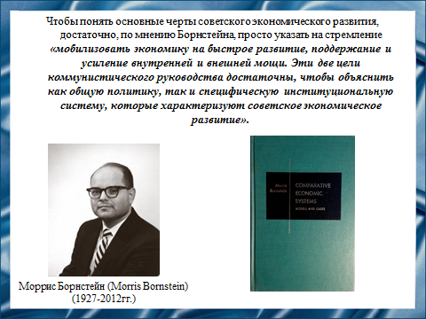

**Слайд 10**

В объяснении природы советского экономического строя учеными Запада был сделан чрезмерный упор на определяющую роль идеологии и политики, а также исторических традиций в отношении экономики и допущена недооценка «кругового» взаимодействия разнородных факторов, своего рода трагического стечения исторических обстоятельств.

Верно, что в октябре 1917 г. разрыв России с мировым хозяйством в своей исходной точке носил идеологический и политический характер. Однако в дальнейшем жесткое противостояние двух систем, интервенция, вторая мировая война, гонка атомных и космических вооружений и другие подобные обстоятельства углубили и законсервировали сверхцентрализм. Без внеэкономического принуждения сравнительно отсталая экономика страны не выдержала бы вообще подобных нагрузок. В итоге сложилась директивно-распределительная ведомственная система, которая уже не определялась марксистской идеологией либо революционной политикой, а сама для себя вырабатывала идеологию и политику; последние по существу лишь частично оставались прежними. Новая система в течение семи десятилетий противоборствовала с силами, намного превосходившими «по азимутам» ее потенциал, и ее формирование и развитие неизбежно определялось этим неравным противоборством. Именно поэтому перестройка в СССР была невозможна без снятия внешнего противостояния. Но, с другой стороны, многие деятели на Западе, что снятие такого противостояния невозможно без кардинальных внутренних преобразований. Это суждение сложилось при активном участии советологии. Но правильно оно лишь отчасти, ибо не изначальная идеология и политика – определяющие пружины сложившегося в итоге советского строя. С этой точки зрения оценка американского советолога Морриса Борнстейна, хотя и явно упрощенная, содержит значительный элемент истины. Стремление, на которое указывает Борнстейн, свойственно многим странам, в данном случае решающее значение имели конкретные исторические условия.

Признание «экономики советского типа» в качестве конкурирующей хозяйственной системы получило развернутое выражение в том, что в учебники экономической теории был включен раздел «Сравнительные экономические системы» (компаративистика). Хотя различные направления западной теории вкладывают в компаративистику неодинаковый смысл, можно выделить и общие черты этого раздела теории. Прежде всего экономическая система рассматривается в той или иной степени как объект исторического выбора отдельной страны. Далее, экономическая система интерпретируется как совокупность элементов, которые могут быть скомбинированы в различных соотношениях (формы собственности, методы координации и управления, распределительные отношения и др.).

В итоге рассматривается широкий «веер» экономических систем, каждая из которых может иметь свои преимущества и недостатки. В этом свете понятие «экономика советского типа» представало как весьма относительное, поскольку были обнаружены существенные различия в системах отдельных стран «восточного блока».

На какой-то период Запад потерял интерес к изучению русских земель, вследствие чего советология «утихла». Однако в последнее время в связи с новыми обстоятельствами суть советологии возрождается в виде нового понятия кремленология, чьё стандартное словарное определение звучит как «изучение политики и действий бывшего советского правительства»

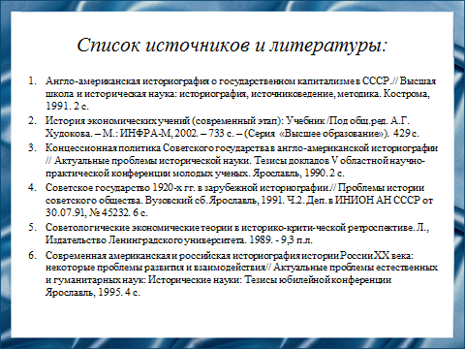

**Слайд 11**

Наш доклад основывается на данных источниках и литературе.



**Слайд 12**

Спасибо за внимание!